

# ROUE SKI ROUE SKATING

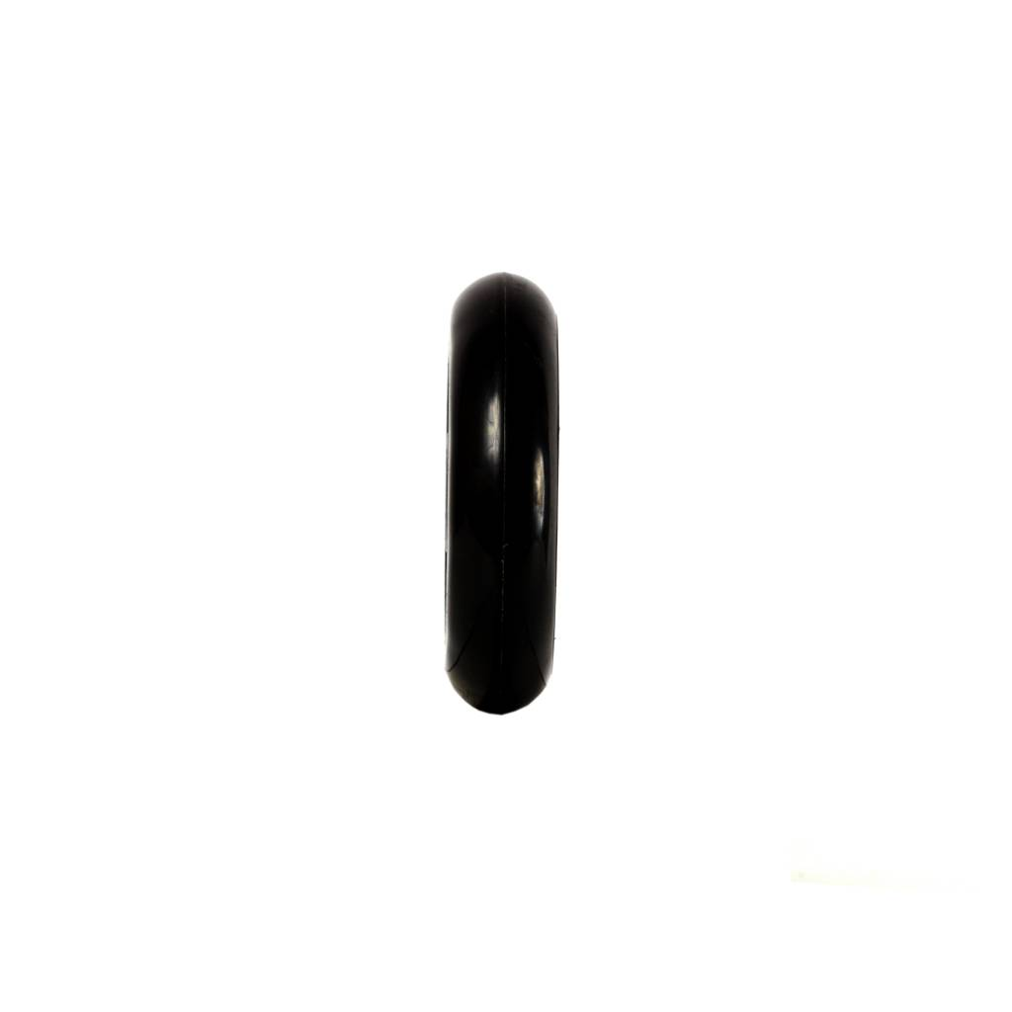

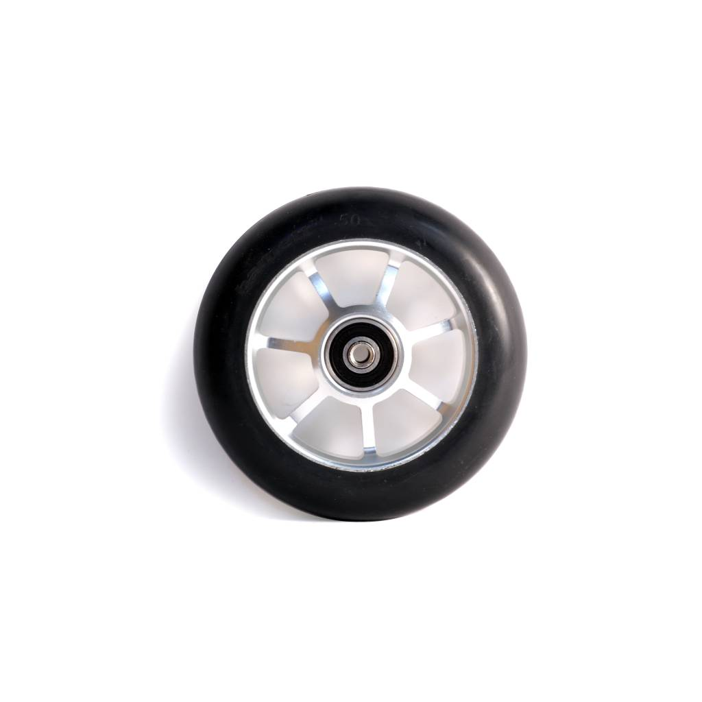 **UCE Roue Skating**



Vitesse de roue et élasticité :

* 76-35 (= lente 10-29 km/h)
* 76-50 (= moyenne 10-35 km/h)
* 89-50 (= rapide 15-50 km/h)

**Les roues USE s'adressent aux skieurs recherchant des roues de skating ayant une bonne accroche, destinées à l'entraînement et à la compétition. Grâce à leur gomme polyuréthane, elles disposent d'une très bonne résistance au roulement pour une durabilité augmentée. Vendues par paires.**

Caractéristiques techniques:

* Dimensions: 100x24mm
* Poids (la paire): 409 g
* Moyeux : alliage aluminium 7075
* Gomme : PU

*A noter :* Le **shore** et le **rebond** (élasticité) sont deux facteurs importants qui font influencer l’adhérence et le comportement du ski-roue.

* Le shore indique la dureté et la vitesse d’une gomme.
* Le rebond indique l’élasticité de la gomme de la roue.

Le nom des roues est composé comme suit :   
‘’UC Shore – Rebond’’ (ex : UC 76-(50).